安徽警官职业学院
智慧财务系统
（网上报销）

业
务
指
南

院行政财务处
2026年3月

文件更改记录

版本号 | 状态 | 修改内容概要 | 修订日期 | 修订人 | 批准人
V1.0 | N | 新建操作手册 | 2024/9/23 | 梅加将、郭雅婷 | 梅加将
V1.1 | A | 新增教科研项目授权指引（P10）、新增以前年度报销单据查询指引(P31)、新增往来款报销单指引(P22) | 2026/3/27 | 郭雅婷 | 梅加将
注：初始版本号：V1.0；若有较大的修订批准后，版本号加“1”；若有较小的修订批准后，版本号加“0.1”；
状态包括：N—新建，A—增加，Y—修改，D—删除。
目录
一、系统初始化登录及业务流程简述 - 1 -
（一）系统登录 - 1 -
（二）修改密码 - 3 -
二、网上报销 - 6 -
（一）报销业务概述 - 6 -
1.业务流程 - 6 -
2.界面功能 - 6 -
（二）业务单据填报 - 7 -
1.单据填报顺序 - 7 -
2.单据填报及报销规则 - 8 -
3.单据填报 - 8 -
4.单据打印材料提交 - 24 -
5.单据审批/审核 - 26 -
（三）查询及其他 - 28 -
1.我的单据 - 28 -
2.账表查询 - 31 -
（四）手机端操作流程 - 33 -
（五）其他事项 - 36 -

一、系统初始化登录及业务流程简述

（一）系统登录
浏览器地址栏访问以下地址：
方式一：http://192.168.101.72:8188/（校园内应用直连入口，不建议）输入教职工号和密码即可登入网上报销系统（默认密码为身份证号后6位），如忘记密码需重置的请联系运维方技术工程师。
方式二：智慧校园统一身份认证登录（安徽警官职业学院官网-智慧校园，推荐），如忘记智慧校园密码需重置的，请联系院信息中心赵倩，电话62233456。
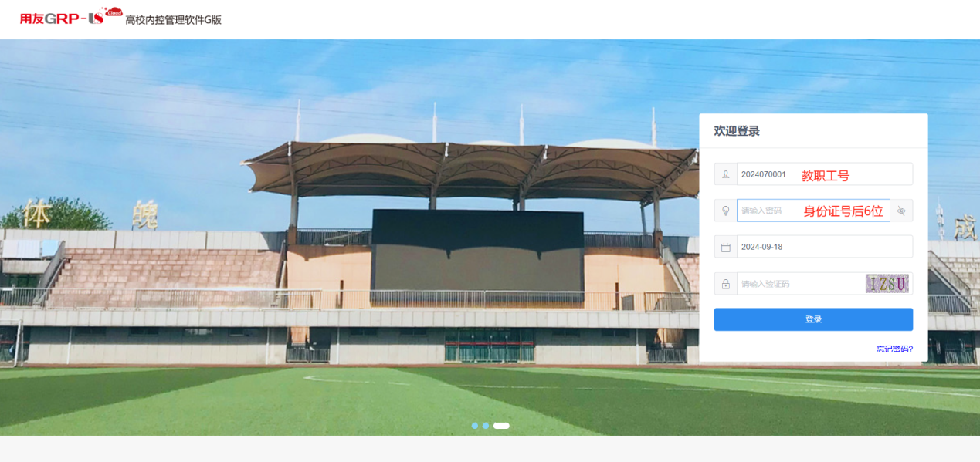
进入如下图所示登录界面
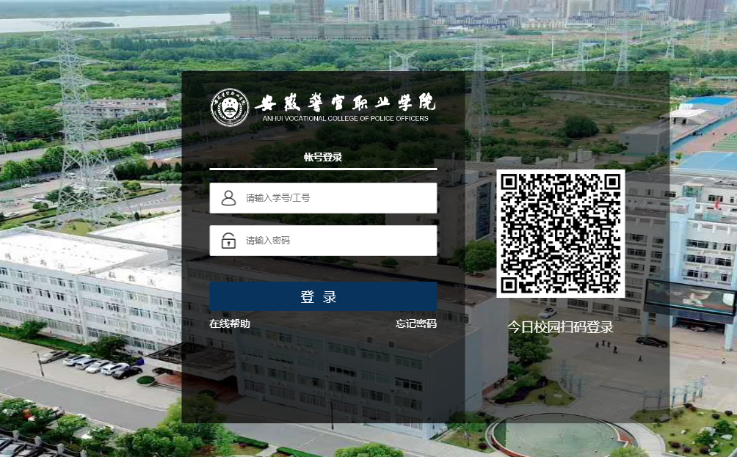
输入教职工号、密码，进入网上办事服务大厅，选择“财务服务-网络报销”即可登入网报系统。
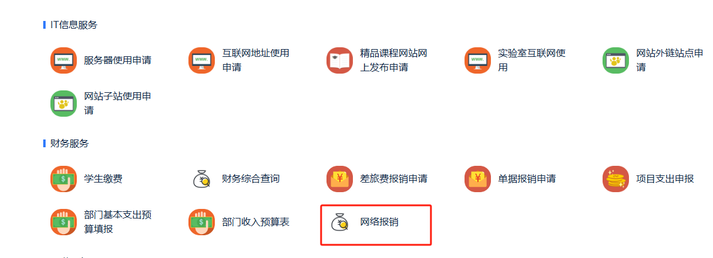

系统登入首界面（任务中心）：
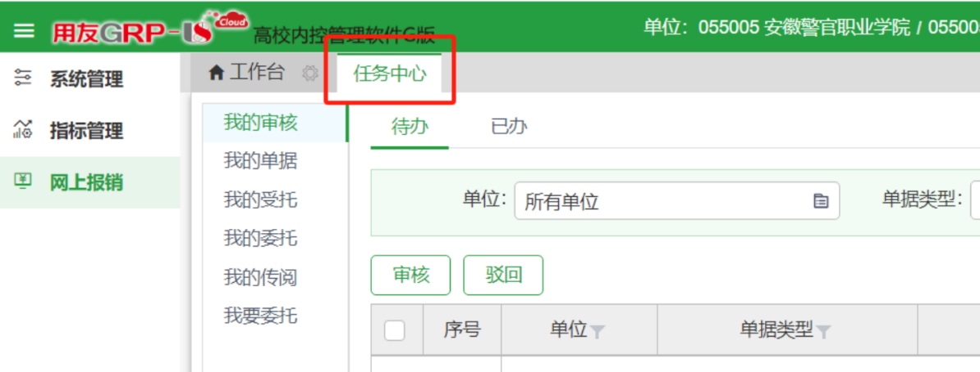

（二）修改密码
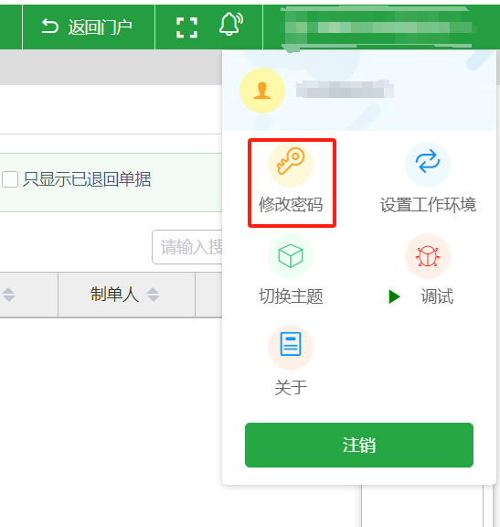
点击右侧姓名-修改密码，即可修改密码。若习惯使用应用直连入口访问网上报销系统的，强烈建议修改密码。
（注意：此处修改的密码为网上报销系统的密码，非智慧校园密码。）
- 业务办理过程简述
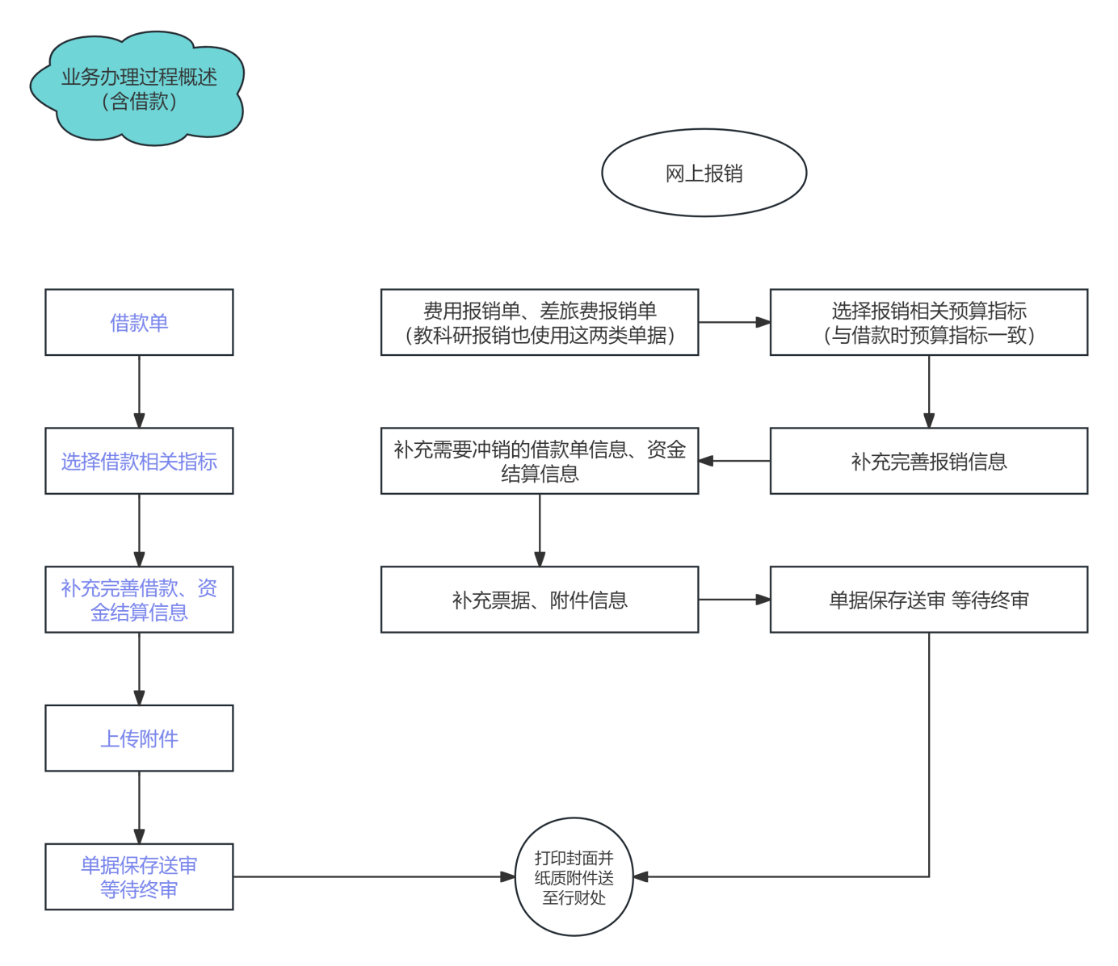
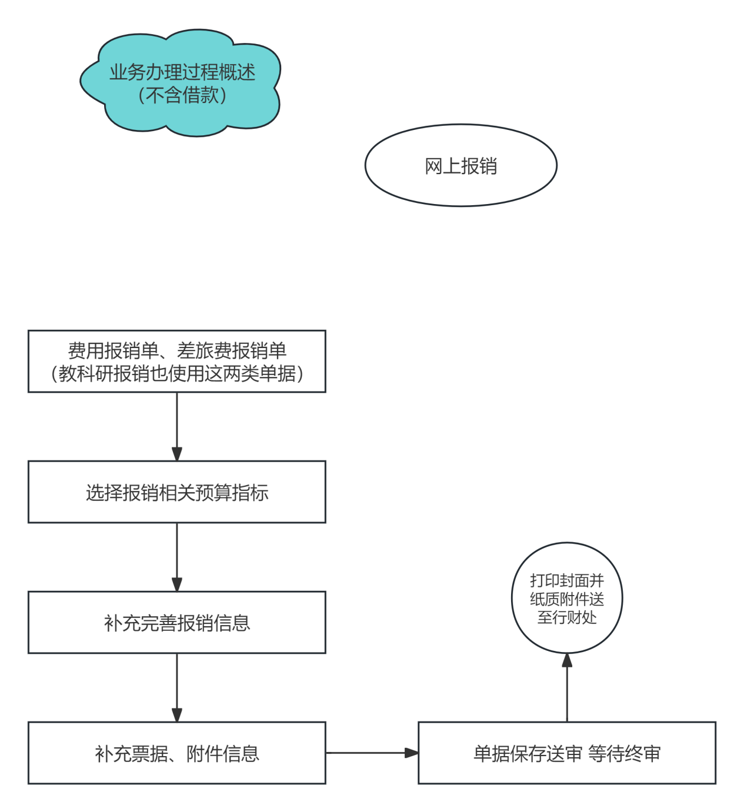

二、网上报销

（一）报销业务概述

1.业务流程
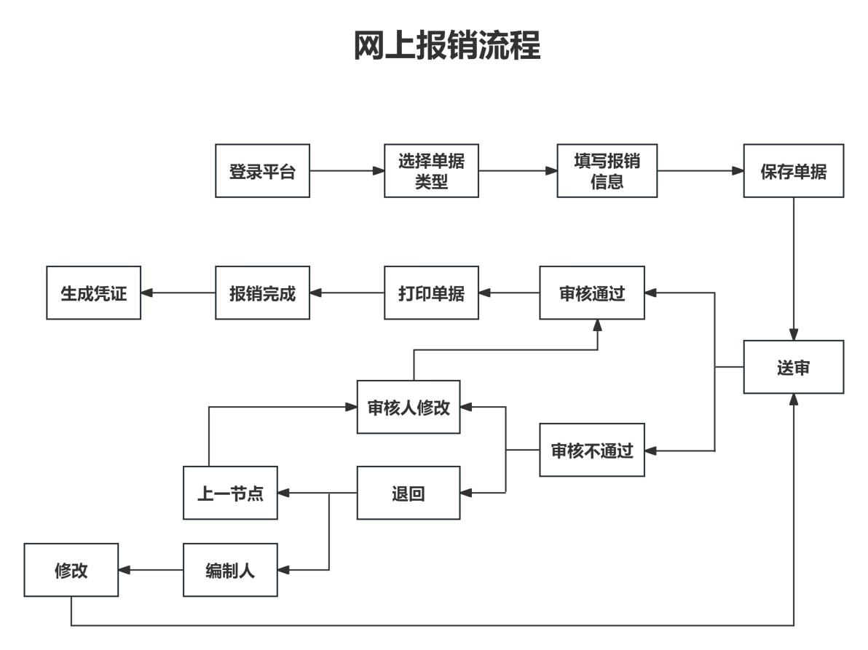

2.界面功能
网上报销所有功能展示（以一般填报人为例）。
上方加粗字体为菜单分类，下方为功能菜单，点击功能菜单可进入相应功能。
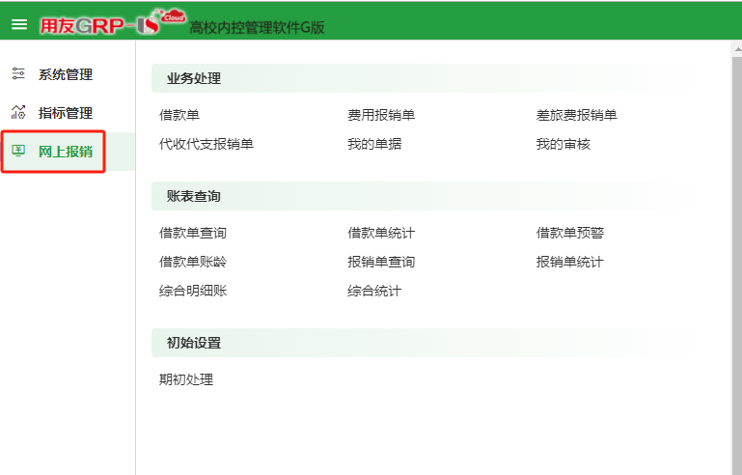
【业务处理】业务处理功能。包括业务单据、个人单据查询。
注意：目前系统设计两大类业务报销单据：
借款类单据[借款单]：若发生借款时，使用该类单据。
报销类单据[费用报销单]：日常费用报销，如部门办公费、教科研项目经费等。
报销类单据[差旅费报销单]：差旅费报销专用单据。
报销类单据[代收代支报销单]：无指标报销单据，如学生相关退费等。
报销类单据[往来款报销单]：无指标报销单据，如退供应商保证金、代收第三方水电燃气费等。
【账表查询】查询、统计分析借款及报销相关数据。

（二）业务单据填报

1.单据填报顺序
【预算指标】→【基础信息】→【报销明细】→【结算方式】→【送审】

2.单据填报及报销规则
系统按学院财务报销制度设计业务工作流程。一般填报人单据填报细则及学院相关财务管理办法详见业务助手内文件。（单据填制界面右侧）
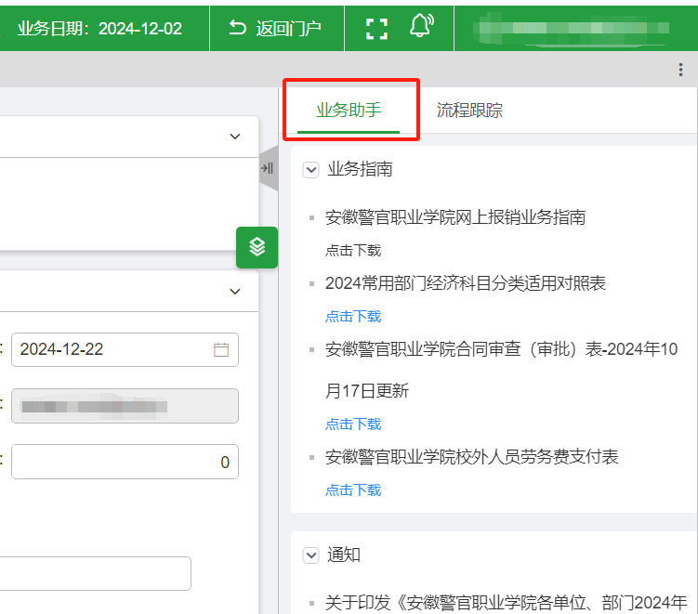

3.单据填报

【借款单】
（1）通过菜单【网上报销】-【业务处理】-【借款单】，进入填报界面，系统默认新单编辑状态。系统自动填充登录人姓名为经办人，登录人所在部门为借款部门。
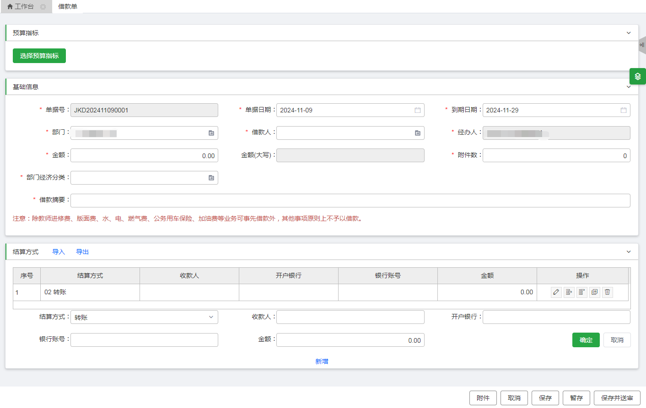
（2）首先选择预算指标并按相关财务规定补充单据的基础信息和结算方式完毕后点击下方【保存】或【保存并送审】进行单据保存处理，若只点击【保存】按钮，在单据保存后，检查无误需再次点击右上角【送审】按钮。
指标只能选择到经办人所属部门指标、经费归口部门授予的指标、科研处（教务处）指标。
注意：
（1）若不清楚如何选择需要报销的指标，请参考【业务助手】通知里的文件，关于下达2025年学院预算执行指标的通知(皖警院办〔2025〕1号)；若不清楚如何选择部门经济分类，请参考【业务助手】业务指南里的文件，常用部门经济科目分类适用对照表。
（2）若需要报销归口管理指标，请联系院行财处代丽萍授权，电话0551-62233675。
（3）若指标额度不足，请在【指标管理】模块里进行明细指标调整或调剂操作。跨部门调整指标，由经办部门报账员在【指标管理】-【明细指标调整】里进行明细指标调整申请；部门内调整指标，可在【指标管理】-【明细指标调剂】里进行明细指标调剂申请。
（4）教科研项目指标由教科研项目负责人授权给报账员，在【系统管理】-【授权管理】-【部门项目授权】进行操作，无此路径的项目负责人可联系运维方技术工程师。
关于教科研项目负责人授权项目组成员预算指标权限流程：
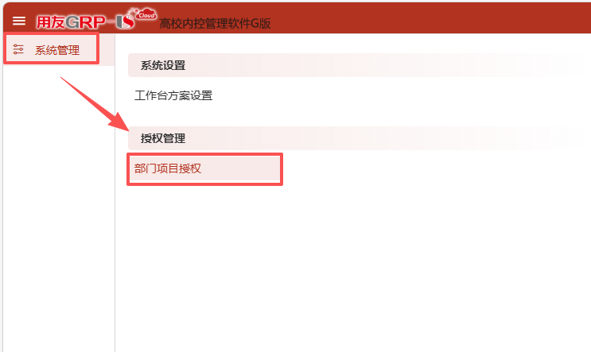

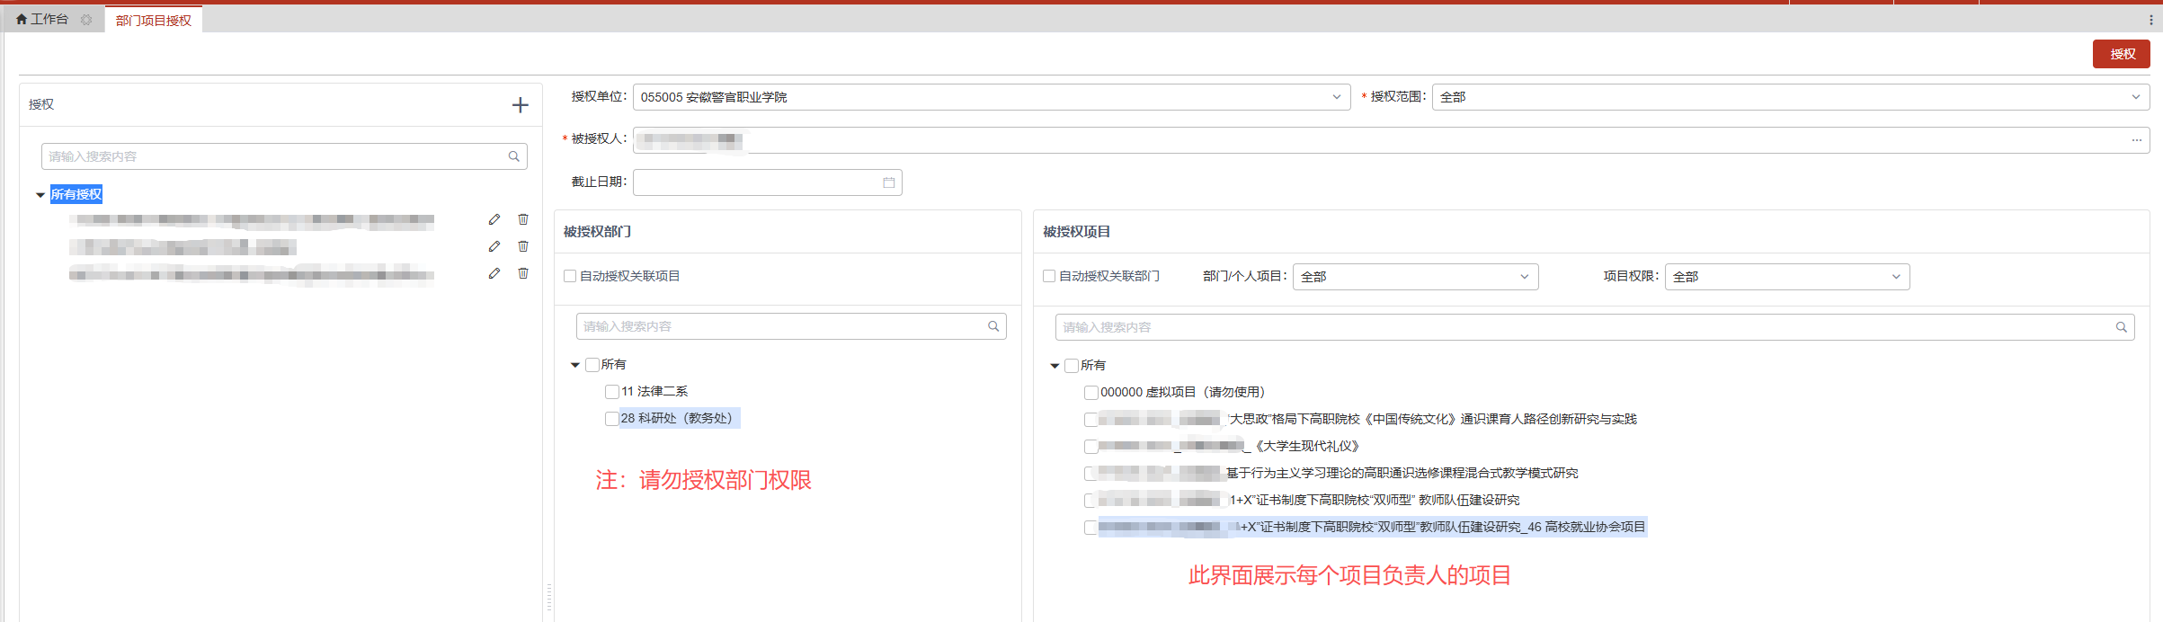

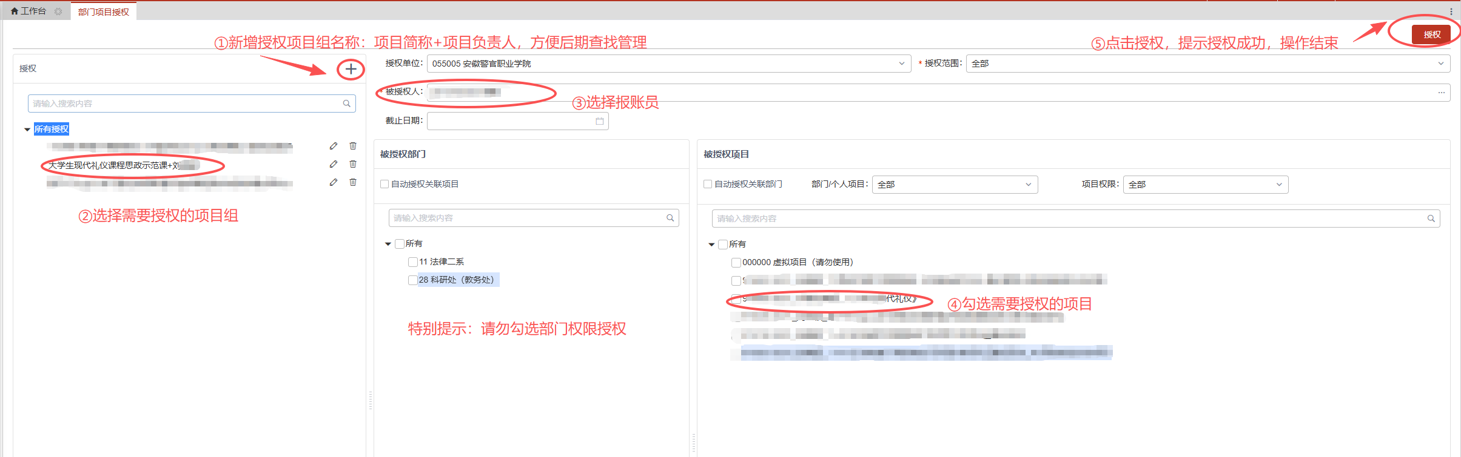
若单据未填写完毕，也可点击下方【暂存】按钮进行单据的暂存。暂存单据可以后续修改后保存送审。
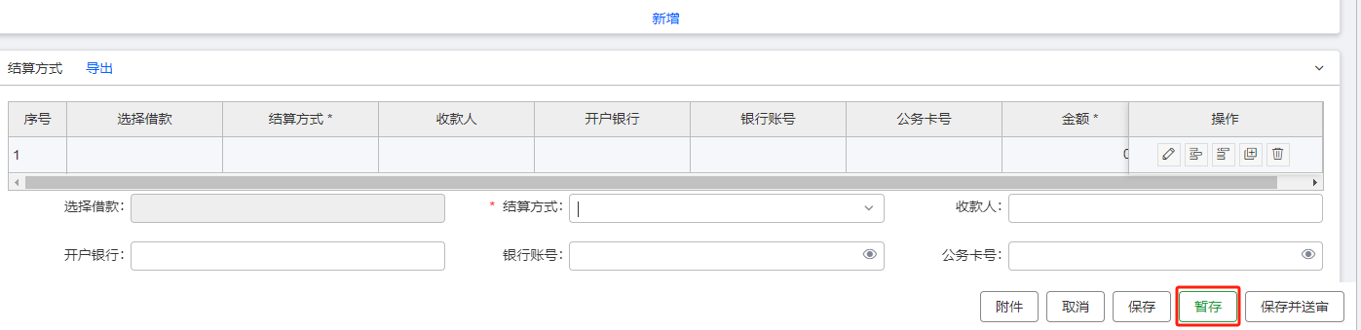

【费用报销单】
- 通过菜单【网上报销】-【业务处理】-【费用报销单】，进入填报界面，系统默认新单编辑状态。系统自动填充登录人姓名为经办人，登录人所在部门为报销部门。
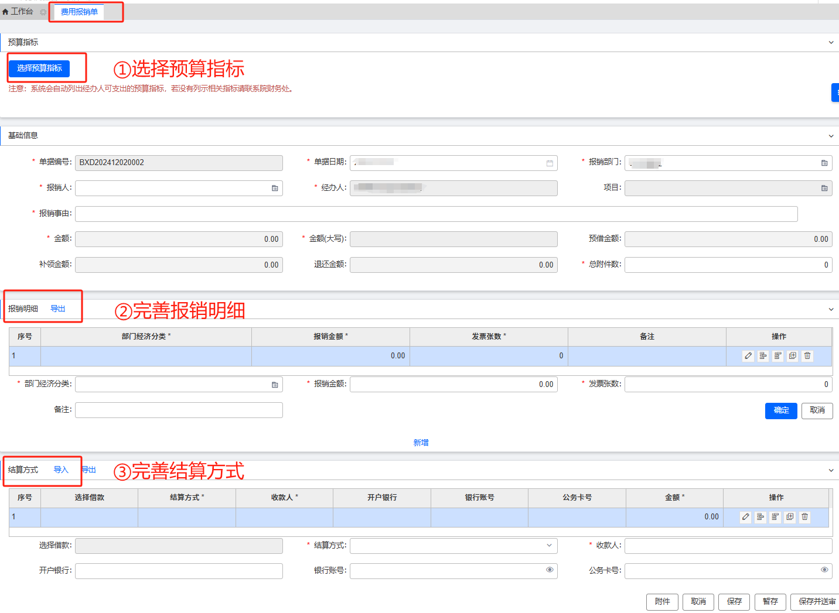
（2）首先填写预算指标版块，系统会自动列示经办人有权限使用的所有指标。双击某条指标即可选中该指标。
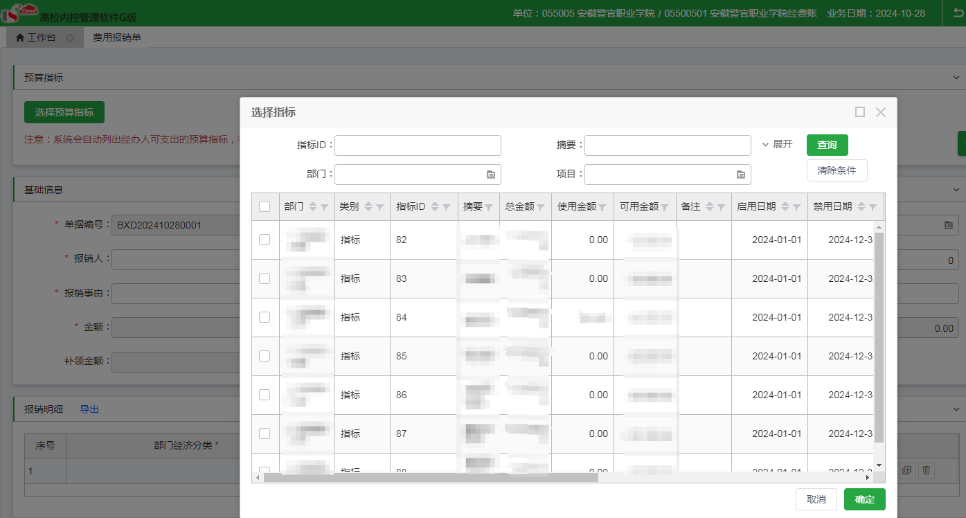
预算指标选择完毕后，单据内会自动带出部分指标信息内容（如项目）到基础信息板块，可根据实际情况进行调整或不调整；继续填写其他内容即可。
（3）填写报销明细版块
填写部门经济分类（经济分类适用表见报销界面右侧业务指南）、报销金额，发票张数（没有发票填0）可插行、复制行进行多明细内容报销，系统自动合计多行金额。
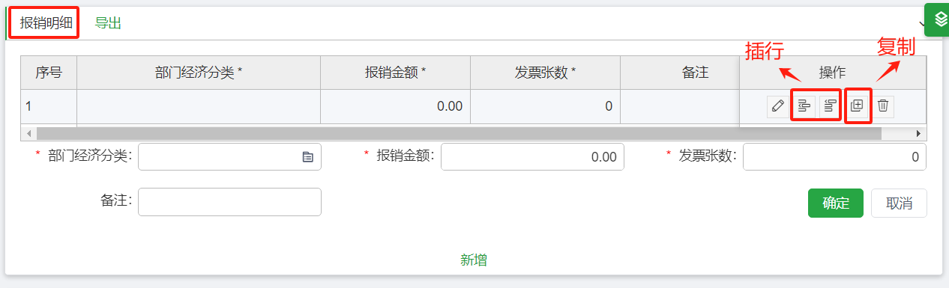
（4）填写结算方式
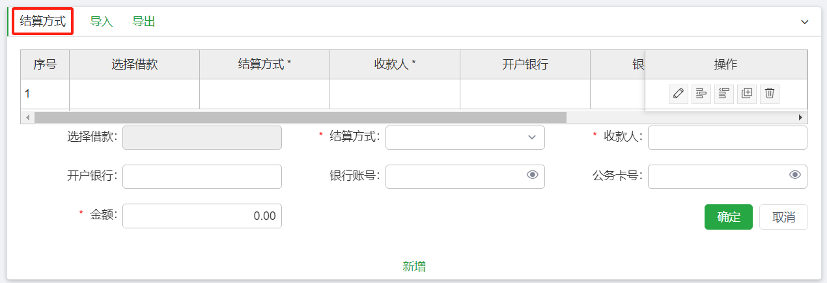
注：结算方式所有行的金额合计须与单据金额、报销明细金额合计、指标占用金额一致，否则不允许保存。
系统预置多种结算方式，可通过插行、复制添加多结算方式。
1）现金（已停用）；
2）转账；
3）公务卡；
目前系统默认自动带出报销人的工资卡和公务卡信息。若是对公转账，需手工填入收款方名称、开户行及卡号信息。
4）冲销借款：冲销已通过审核的借款单；结算方式选择为冲销借款后，系统弹出【借款单选择】对话框。点击展开筛选出需要冲销的借款单据，根据实际情况选择，选择完毕后直接点击确定。
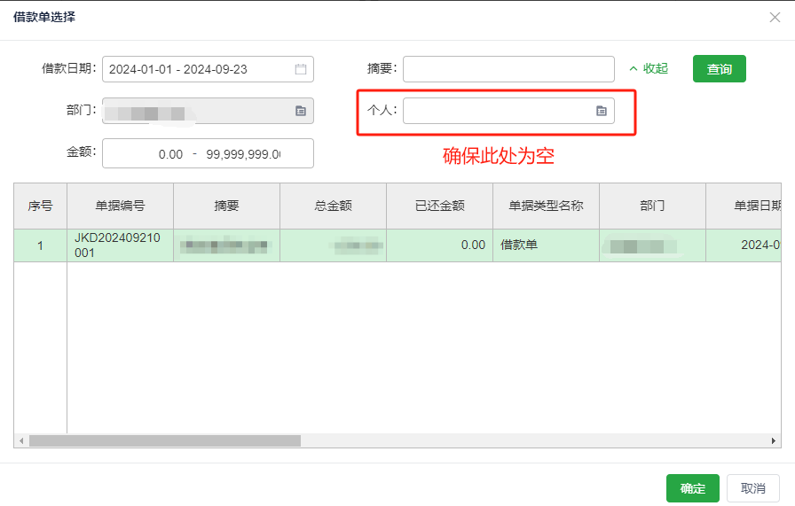
学院暂时采用的是报账员网上报销的方法，每次冲销借款的时候，要清空上图【个人】字段后再点击查询，查询出本部门所有借款单据。
※结算方式合计=单据金额合计=预算指标占用合计
- 上传附件，报销类单据强制要求上传附件。点击右下角【附件】按钮，进入附件上传对话框。
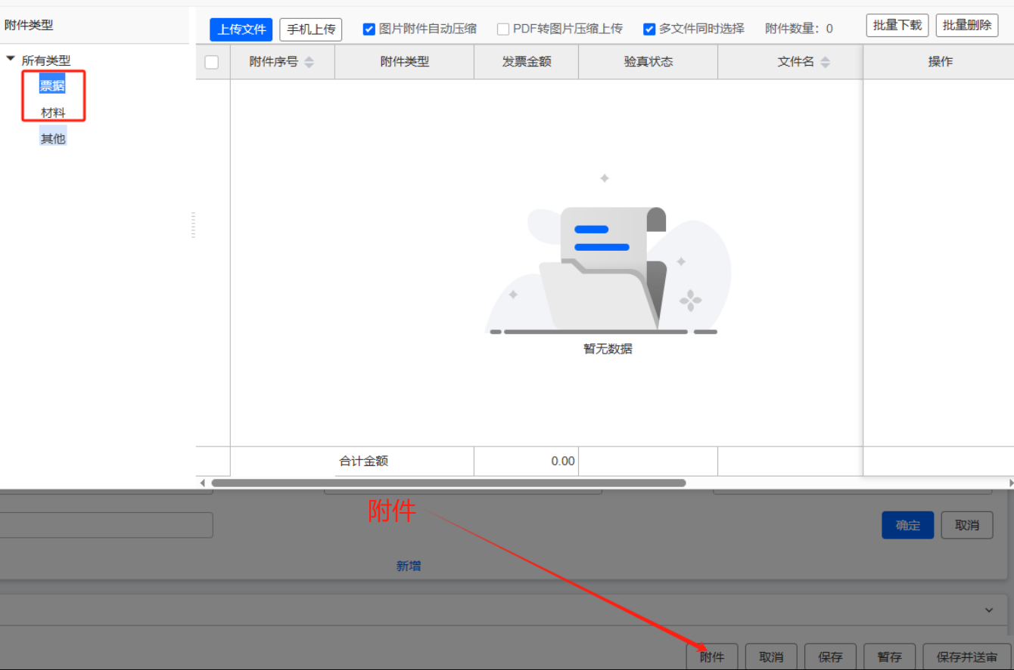
票据：车船票、行程单、发票等，选择该类型上传，如高铁票、发票等；
材料：报销支撑类材料，请选择该类型上传，如签报、会议纪要等；
注意：请将每种类型附件扫描成1个PDF文件上传。如将签报、会议纪要等扫描为一个PDF文件上传到材料里；多张发票也扫描成一个PDF文件上传到票据里。
（6）费用报销单单据暂存、保存、送审详见【借款单】第（2）条。
（7）若送审后发现单据填写有误，可在点击上方【收回】按钮，收回后点击【修改】继续修改保存送审即可。注意：单据在被审核后不可收回，可联系下个待审批节点【驳回】退回，或已审核节点【销审】退回。
（8）送审后的单据可点击【审核日志】查看审核流程及审核情况。
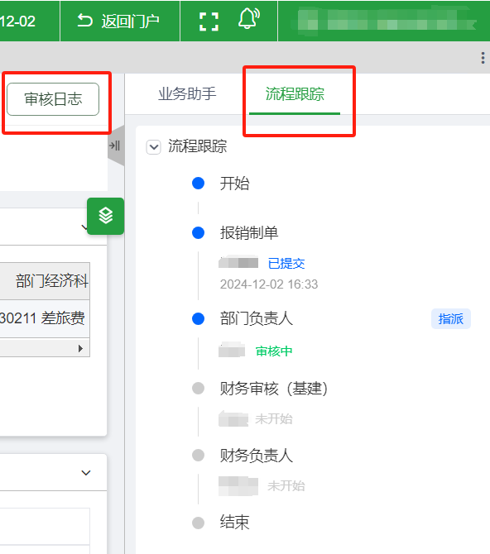

【差旅费报销单】
（1）通过菜单【网上报销】-【业务处理】-【差旅费报销单】，进入填报界面，系统默认新单编辑状态。系统自动填充登录人姓名为经办人，登录人所在部门为报销部门。
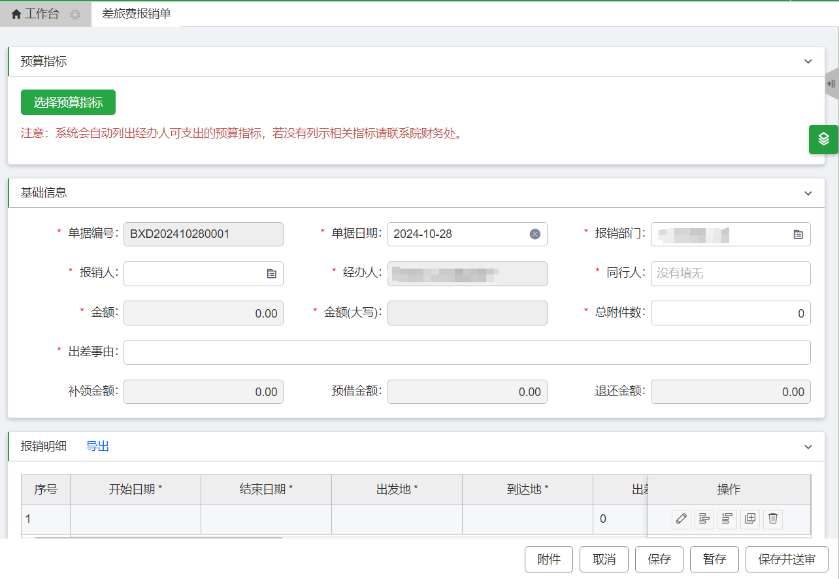
（2）首先选择本次报销需要使用的指标信息，若前置有借款信息，需选择与借款单相同指标。指标筛选方法详见【费用报销单】第（2）条
（3）填写报销明细。系统支持多条明细汇总报销，可通过插行、复制的方式增加明细项数据。完善差旅费起止时间、出发地到达地等信息。准确填写车船票费、住宿费、伙食补助、交通补助金额，系统会自动合计当前明细项金额。若出差产生其他费用，需要填写其他费用经济科目和金额。
（4）填写结算方式。结算方式填写详见【费用报销单】第（4）条
（5）上传附件。上传附件详见【费用报销单】第（5）条
（6）差旅费报销单暂存、保存、送审详见【借款单】第（2）条
（7）若送审后发现单据填写有误，可在点击上方【收回】按钮，收回后点击【修改】继续修改保存送审即可。注意：单据在被审核后不可收回，可联系下个待审批节点【驳回】退回，或已审核节点【销审】退回。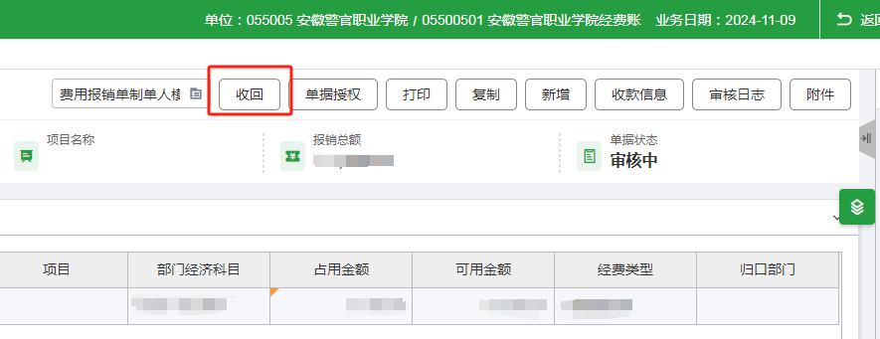
（8）送审后的单据可点击【审核日志】查看审核流程及审核情况。

【代收代支报销单】
（1）通过菜单【网上报销】-【业务处理】-【代收代支报销单】，进入填报界面，系统默认新单编辑状态。系统自动填充登录人姓名为经办人，登录人所在部门为报销部门。
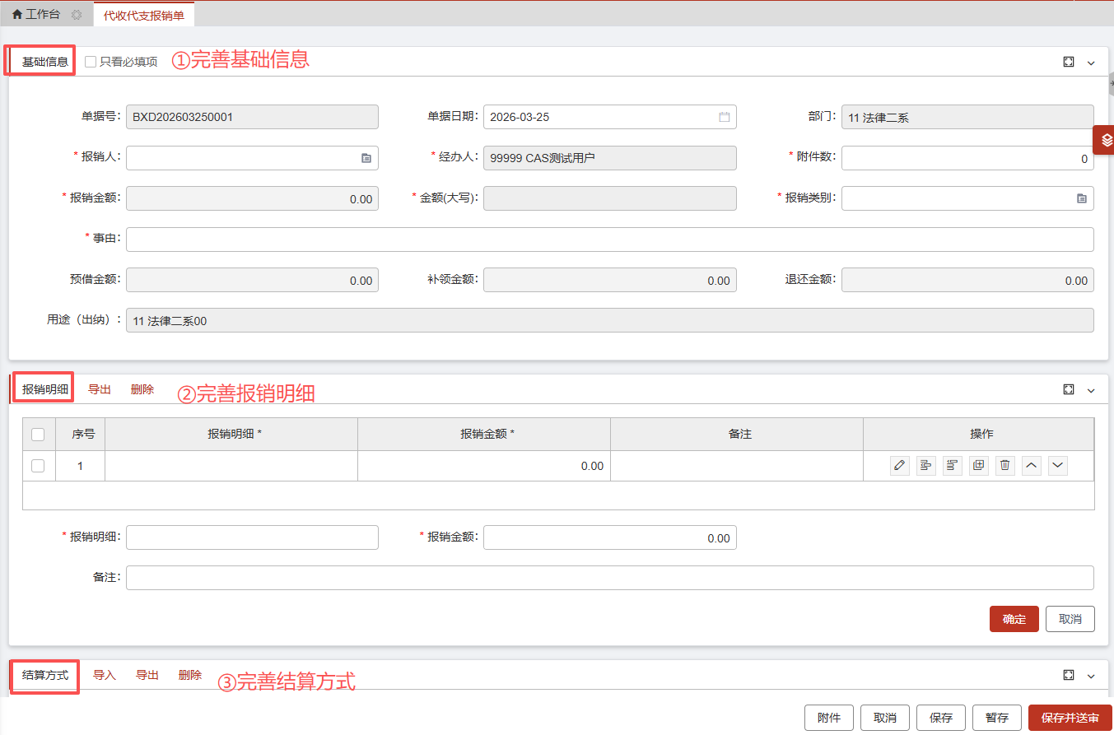
（2）首先填写基础信息。根据实际情况填写报销人、附件数及事由。
（3）填写报销明细。填写报销明细、费用事项、报销金额，可插行、复制行进行多明细内容报销，系统自动合计多行金额。
（4）填写结算方式。结算方式填写详见【费用报销单】第（4）条
（5）上传附件。上传附件详见【费用报销单】第（5）条
（6）代收代支报销单暂存、保存、送审详见【借款单】第（2）条
（7）若送审后发现单据填写有误，可在点击上方【收回】按钮，收回后点击【修改】继续修改保存送审即可。注意：单据在被审核后不可收回，可联系下个待审批节点【驳回】退回，或已审核节点【销审】退回。
（8）送审后的单据可点击【审核日志】查看审核流程及审核情况。

【往来款报销单】
- 通过菜单【网上报销】-【业务处理】-【往来款报销单】，进入填报界面，系统默认新单编辑状态。系统自动填充登录人姓名为经办人，登录人所在部门为报销部门。
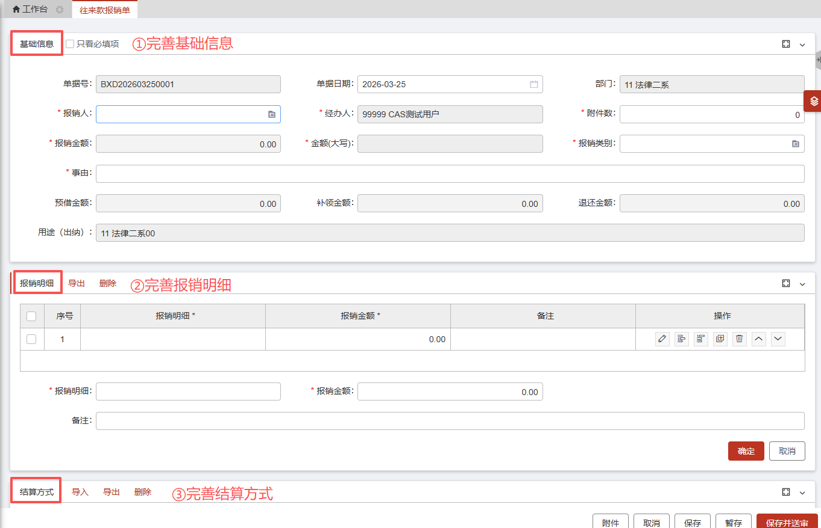
（2）首先填写基础信息。根据实际情况填写报销人、附件数及事由。
（3）填写报销明细。填写报销明细、费用事项、报销金额，可插行、复制行进行多明细内容报销，系统自动合计多行金额。
（4）填写结算方式。结算方式填写详见【费用报销单】第（4）条
（5）上传附件。上传附件详见【费用报销单】第（5）条
（6）代收代支报销单暂存、保存、送审详见【借款单】第（2）条
（7）若送审后发现单据填写有误，可在点击上方【收回】按钮，收回后点击【修改】继续修改保存送审即可。注意：单据在被审核后不可收回，可联系下个待审批节点【驳回】退回，或已审核节点【销审】退回。
（8）送审后的单据可点击【审核日志】查看审核流程及审核情况。

4.单据打印材料提交
及时查看报销单审批进度，待报销单状态处于【已审核】时，即可进行单据打印，【网上报销】-【业务处理】-【我的单据】中找到待打印单据-打开单据后，点击右上角【打印】按钮即可。
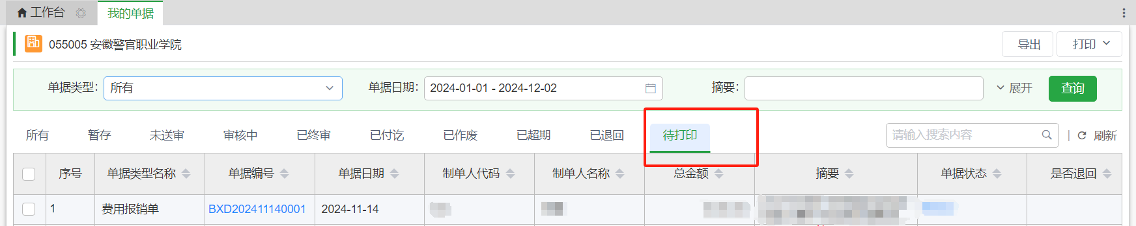
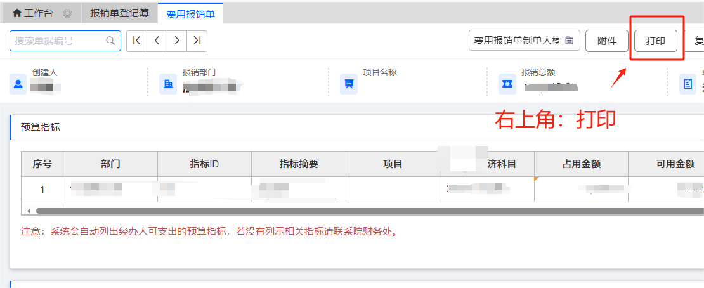
将打印出来的单据作为封面，整理粘贴好原始附件后送至行财处。
注意：日常费用报销单请送至朱丹，电话62233677；
教科研报销单请送至杨国忠，电话62233675；
医疗报销单请送至陈雯婷，电话62233679；
基建报销单请送至沈亮，电话62233670；
代收代支报销单请送至孔静，电话62240915；
往来款报销单请送至朱丹，电话62233677。

5.单据审批/审核
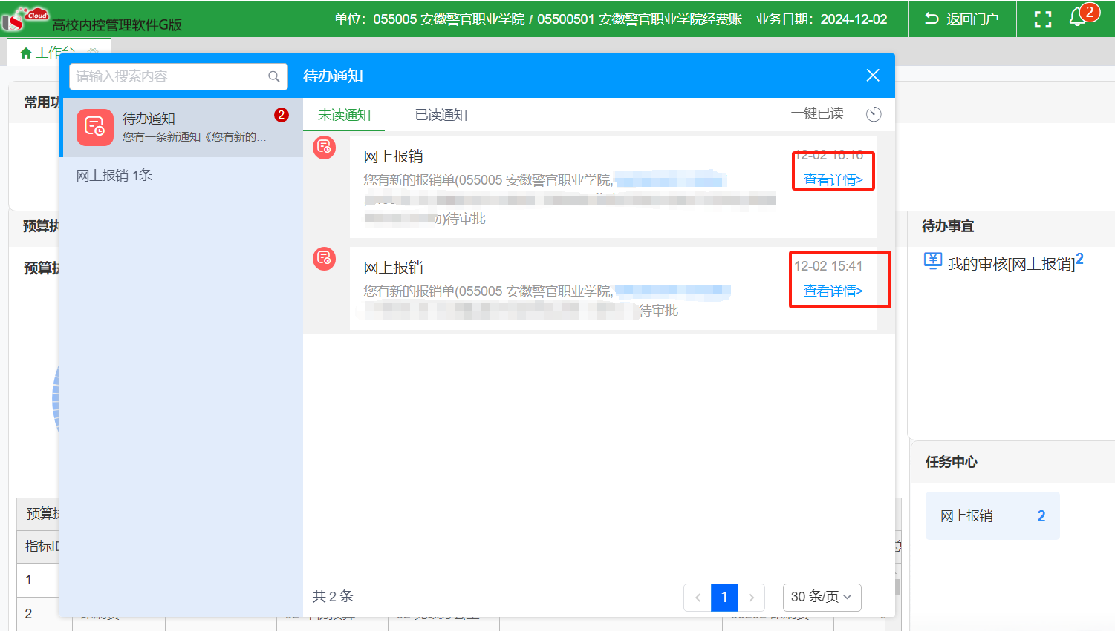
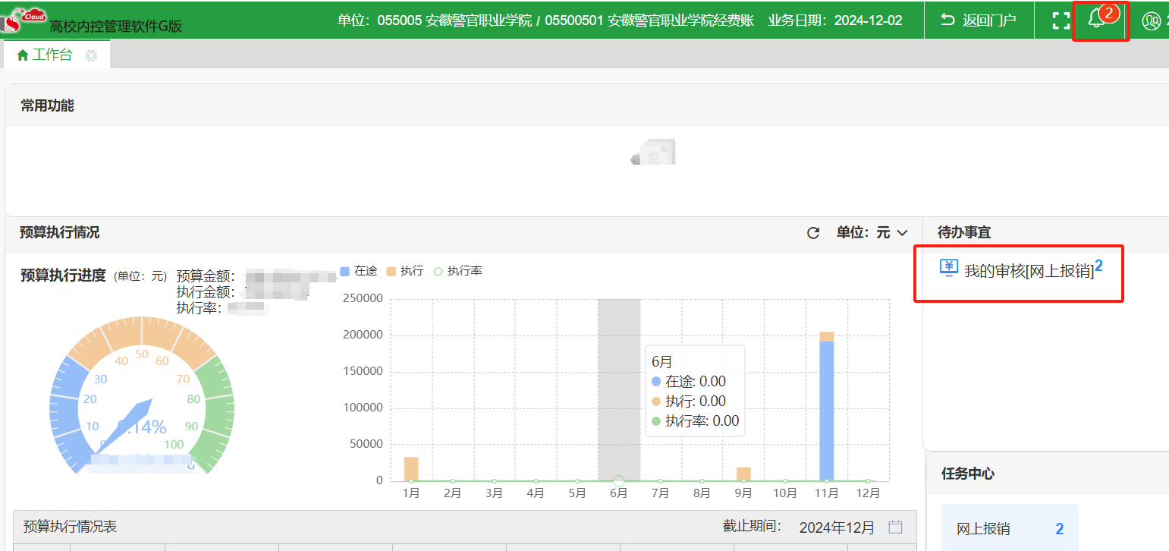
网上报销单据在提交送审后，会根据系统设计好的工作流，推送给节点上相关审批人。相关审批人登入网上报销系统，会有待办通知弹出界面，点击查看详情，即可看到报销单详情，点击审核按钮进行审批（如上图）。也可以依次点击【网上报销】-【业务处理】-【我的审核】进行单据审批。
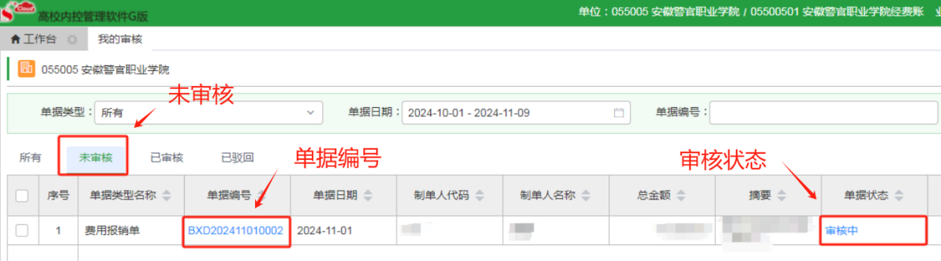
此处可以查询自己需要审核的单据。点击单据编号进入查看单据详情，点击单据状态查看单据审批情况。
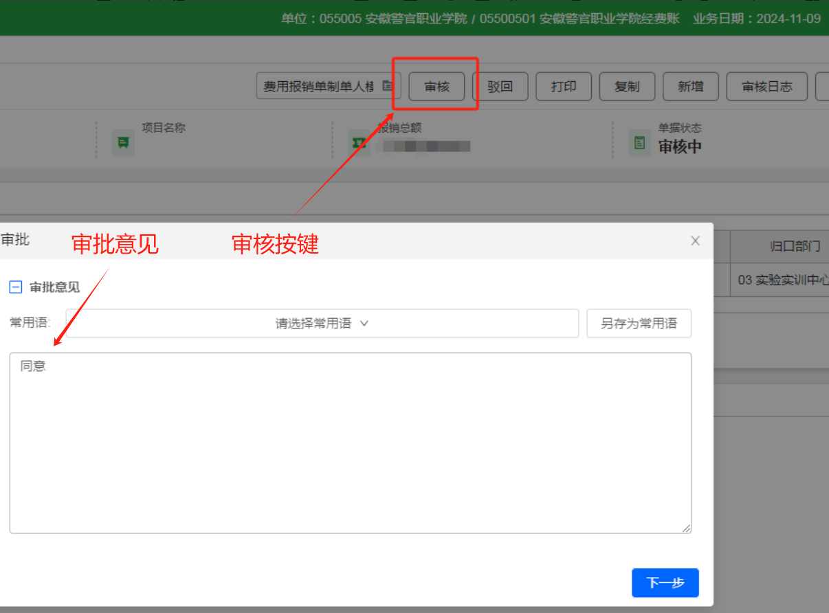点击审核，填写审批意见，完成当前节点审核（部分审核节点需要手写签名）。

（三）查询及其他

1.我的单据
填报人员可在【我的单据】中查看到自己填报过的所有单据。
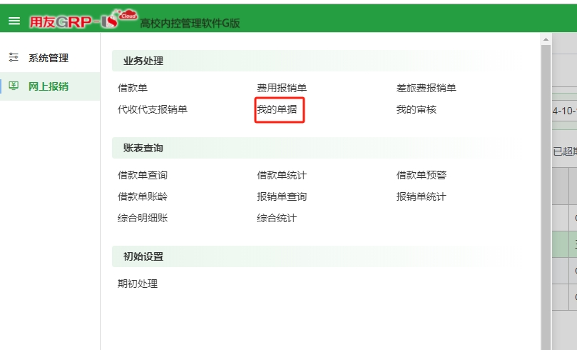
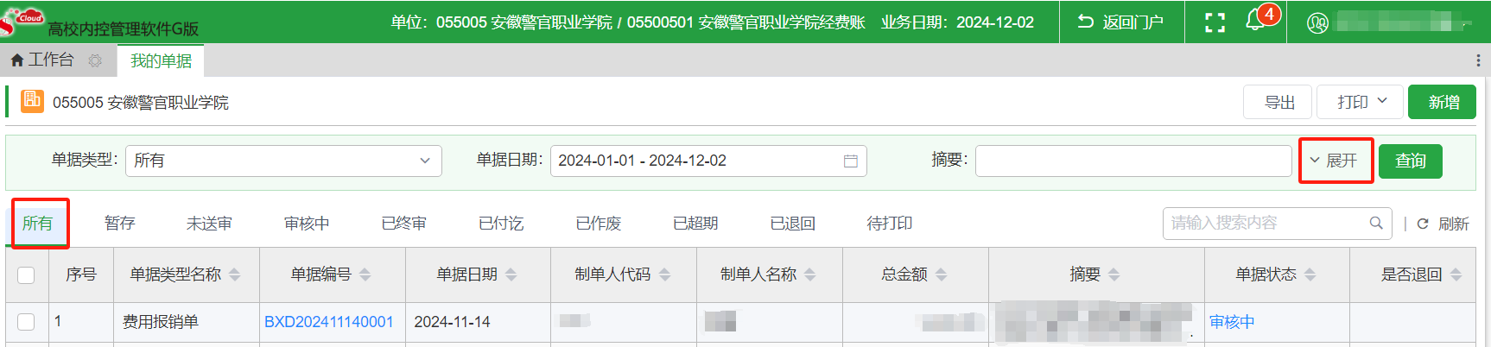
若一段期间内或年度内报销单据较多，可通过【展开】对单据类型、单据日期、摘要、金额等条件帮助筛选查询单据。

（1）单据页签介绍
熟练使用页签可帮助快速找到目标单据。
【所有】全部单据。
【暂存】未填写完毕，进行暂存后的单据，
【未送审】填写完单据，仅做了保存，但还未送审的单据。该页签可选中单据后点击右上角【送审】按钮进行单据送审（也可多选单据送审）。
【审核中】已送审，进入审核流程的单据，若单据暂无人审核可点击右上角【收回】进行修改。
【已终审】已审核完成的单据。
【已付讫】已完成支付的单据。
【已作废】已被作废的单据，只有未审核的单据才能被作废，作废页签可进行单据的删除操作。
【已超期】已超出使用期限的单据-未送审超过20天的单据。
【已退回】审核不通过，被审核人驳回后的单据，被驳回的单据可打开后进行修改再次送审。
【待打印】终审节点审核完毕后，还未打印的单据。

（2）打开单据
找到单据后可点击单据编号打开【单据编号】进行查看。

（3）查看审核流程
a.点击【单据状态】即可进行流程根据，查看进度
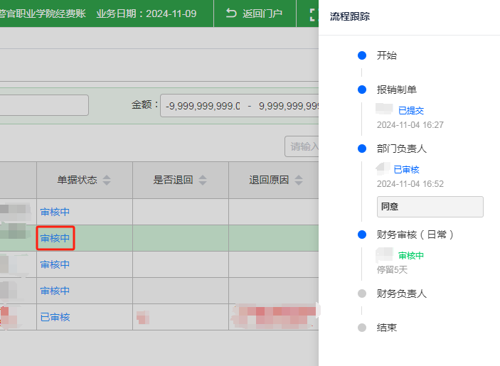
b.也可直接滑动下方滚动条，查看审核流程节点。
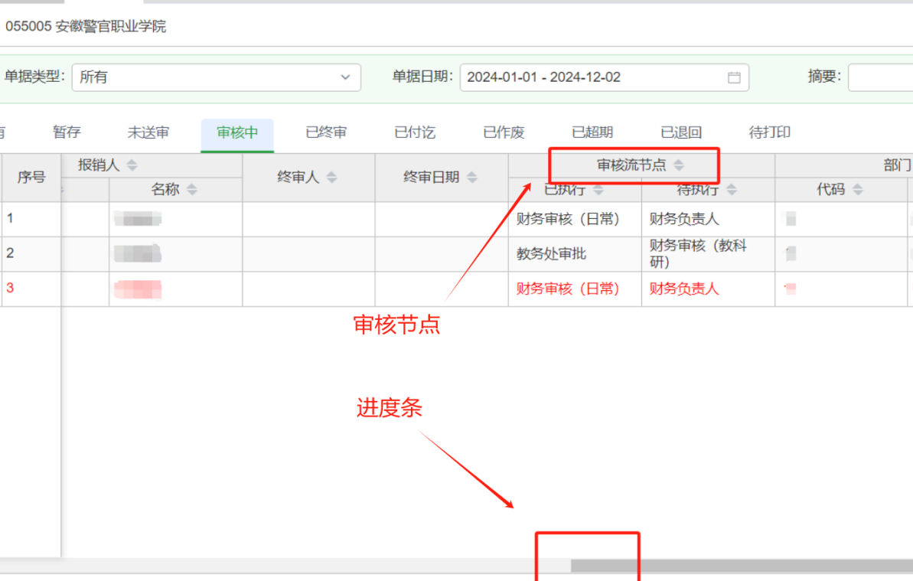

（4）删除单据
只有在未送审或者被退回后的单据才可进行删除处理。
在【未送审】页签中找到需要删除的单据，选中后点击右上角【作废】按钮，再去【已作废】页签中选中该单据点击右上角【删除】按钮即可。

2.账表查询
具体操作方式与我的单据类似，账表查询中无法进行送审、作废、删除等操作。
关于查询以前年度报销记录的操作指引：
网上报销系统初始化到新年度后，需要修改系统业务日期，方可查询历史年度网上报销业务单据，具体操作如下。
（1）修改业务日期
登录系统后，在浏览器右上角会有“业务日期”，默认都是当天日期。单击业务日期，设置工作环境为需要查询年度的最后一天。如图
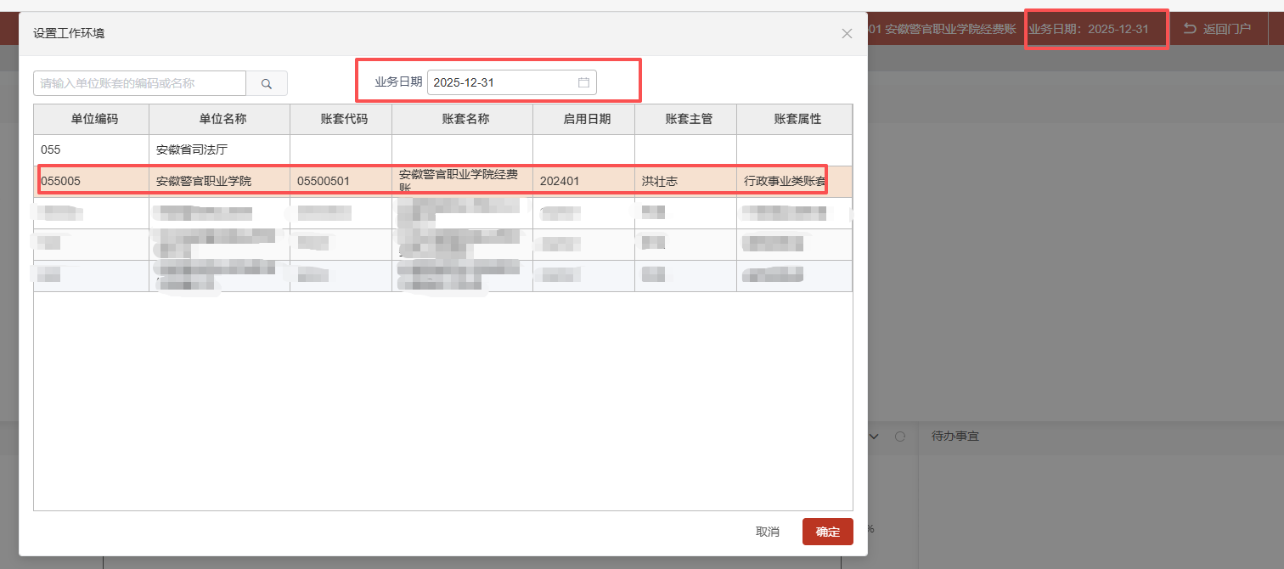
修改好业务日期后，双击05500501账套代码，即可进入历史年度。
（2）查询历史单据业务路径
因“任务中心”通讯模块只推送当前年度单据信息，所以在任务中心无法查询历史单据信息。
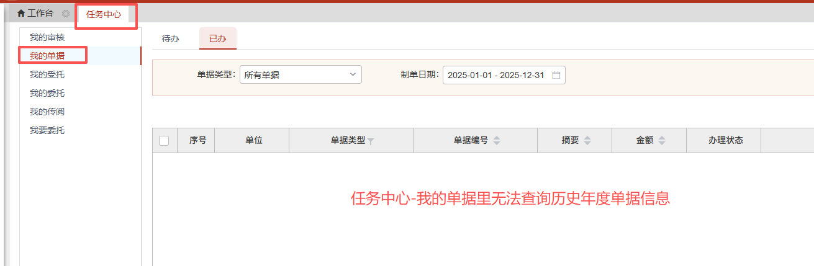
需要在左侧“网上报销-业务处理-我的单据”里查询历史业务单据信息。路径如图：
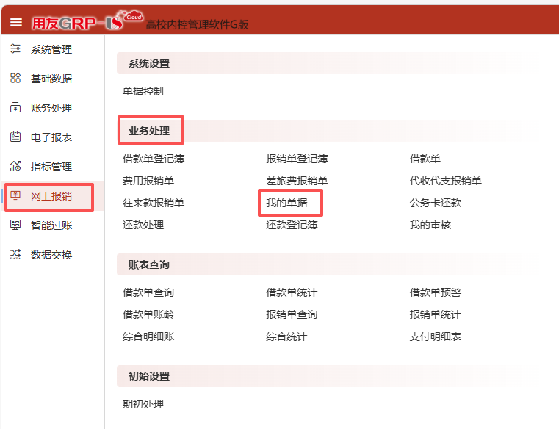
确认好时间范围后，点击查询，即可查询历史报销单据。
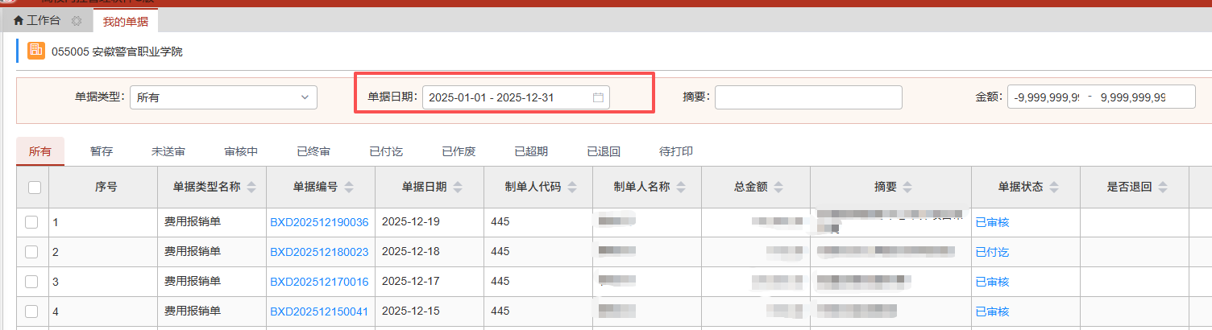

（四）手机端操作流程
手机端“安徽警院”微信公众号上也可进行报销业务。
（1）通过微信公众号找到“安徽警院”，点击“业务办理”-“网络报销”。
（2）进入“统一身份认证平台”登录页面，输入教职工号和密码即可进入警院移动报销平台（如忘记密码需要重置的请联系院信息中心）。
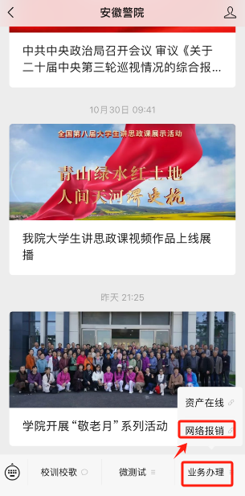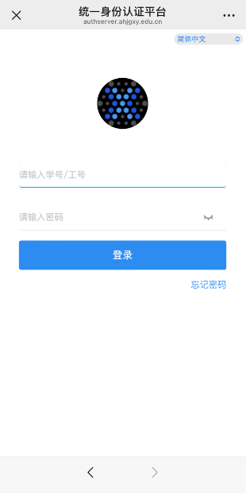
（3）进入网络报销界面，点击“待办事项”，再点击“待审核的报销单据”，即可看到此报销单据的详细信息、审批日志和附件，点击审核即可完成单据当前节点审核。
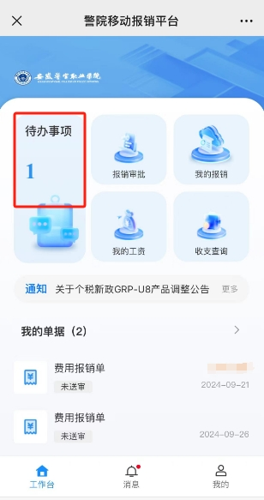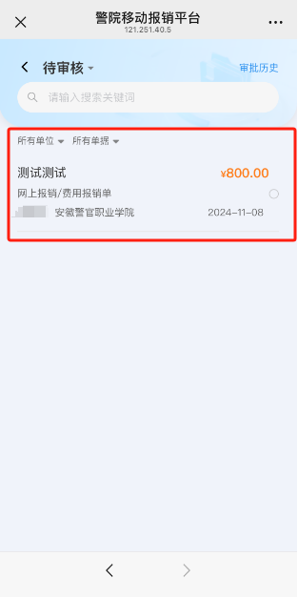

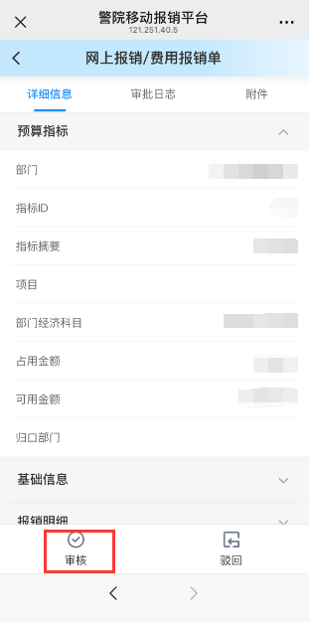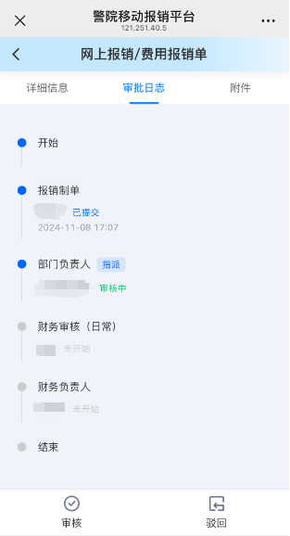
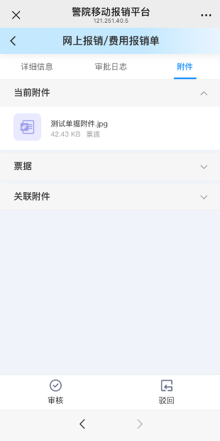

（五）其他事项
1.各类型单据送审起止时间，以行财处通知为准。
2.单据样式可能会随实际业务要求做出调整，以系统实际展现的为准。
3.已建立技术支撑QQ群，可扫描下方二维码或搜索群号入群获取技术支持。
